重庆市《食品安全地方标准 香辛料油》编制说明

一、任务来源及简要起草过程
(一)任务来源
根据重庆市卫生和计划生育委员会办公室《关于印发2014年度食品安全地方标准制修订计划的通知》（渝卫办疾控发[2014]18号）的要求，由重庆市食品药品检验检测研究院（原重庆市食品药品检验所）等单位承担《食品安全地方标准 香辛料油》的制订工作。
(二)简要起草过程
本标准的起草工作从2014年4月份开始，由重庆市食品药品检验检测研究院（原重庆市食品药品检验所）、重庆骄王农业开发有限公司和重庆市计量质量检测研究院共同承担。起草人：屠大伟，重庆市食品药品检验检测研究院，高级工程师；黄思瑜，重庆市食品药品检验检测研究院，工程师；聂果，重庆骄王农业开发有限公司，总经理；周纯洁，重庆市食品药品检验检测研究院，工程师；王利刚，重庆市食品药品检验检测研究院，工程师；李永洪，重庆骄王农业开发有限公司，综合办主任；李沿飞，重庆市计量质量检测研究院，正高级工程师。
产品指标参照GB 2760-2014《食品安全国家标准 食品添加剂使用标准》、GB 2762-2012《食品安全国家标准 食品中污染物限量》、GB 7718-2011 《食品安全国家标准 预包装食品标签通则》、GB 28050-2011 《食品安全国家标准 预包装食品营养标签通则》和GB 2716-2005《食用植物油卫生标准》等进行确定。
起草工作小组在拟订标准修订工作计划后，广泛进行调研，查阅、收集有关香辛料油的生产情况和技术资料，深入企业调查生产工艺、流程及销售情况，同时，收集具有全市代表性的香辛料油进行分析检验，获得实测数据等。通过对相关材料的总结和对检测结果的分析统计，起草工作小组编写了征求意见稿，并广泛征求企业意见。在上述各项工作的基础上，经过分析整理，于2015年3月中旬完成《香辛料油》标准送审稿及编制说明。2015年4月22日，该标准通过了市卫生计生委组织召开的标准审定会。
二、标准修订的目的和意义
花椒油、藤椒油、蒜油、姜油、葱油、辣椒调味油等等，均是以香辛料和食用植物油为主要原料，经过一定方式的加工而成的具有强味感和嗅感的特色调味油。随着生活节奏的加快，各种调味油深受现代消费者的喜爱，因无相应国家标准或地方标准，各生产企业执行的均为企业标准，但是各企业生产水平高低不同，所制定的企业标准要求不一，导致产品质量很不稳定，很难保证该类产品质量和食用安全。根据我国《食品安全法》第二十四条“没有食品安全国家标准的，可以制定食品安全地方标准”的要求，制定重庆市地方标准《香辛料油》，以规范我市香辛料油的生产和销售，保障消费者的食用安全。
重庆市是全国生产调味品的大市，以江津花椒、石柱辣椒为代表的香辛料种植基地有几百万亩，每年创造产值几百个亿。香辛料油作为香辛料的深加工产品，全市生产企业30余家，产品行销全球各地，因其方便美味，早已成为大众餐桌的必备调味品，不完全统计，全市每年有近10亿的产值。所以，制定本标准意义重大。另外，通过该标准的起草，可以充分了解我市香辛料油产业状况、技术水平和产品质量情况，可以为我市食品安全监管部门提供第一手材料，加大对该类产品的监管力度。该标准制定以后，可以规范我市香辛料油生产和销售，可以促进我市香辛料油生产企业不断提高生产水平和产品质量，保证我市香辛料油产品的健康发展。
三、与我国有关法律、法规和标准情况的说明
本标准与现行法律、法规和强制性标准没有冲突。
四、确定各项技术内容（如技术指标、参数、公式、检验方法、检验规则等）的依据
1 范围
本标准适用于以香辛料、食用植物油为主要原料，经预处理、浸提或压榨、调配、灌装等工艺加工而成的预包装香辛料油。
本标准不适用于使用食用香精香料和食用植物油直接调配而成的产品。
2感官要求
感官指标是产品质量最直接、最基本要求，感官按照GB/T 5525来评定。本标准中感官要求从香辛料油的色泽、透明度、气味与滋味等方面加以限定。色泽应具有该产品固有色泽；产品应为透明或半透明状态；气味、滋味应具有该产品固有的气味和滋味，无异味。并且，产品应无正常视力可见外来杂质。
3指标确定
按照我国调味料产品相关标准及有关规定，以及香辛料油生产工艺及产品特点，收集了相关标准及近几年来的检验报告，确定了各项理化指标，并采集了香辛料油样品进行了检测。检测数据见表1。
表1 指标确定及检测数据统计
项目 | 指标 | 样品批次 | 结果范围 | 合格率（％）
水分及挥发物 /（g/100g） | ≤0.8 | 53 | 0.028-0.31 | 100
浸出油溶剂残留/（mg/kg） | ≤50 | 45 | 0.35-4.64 | 100
酸价/(mg/g） | ≤3.0 | 57 | 0.13-1.3 | 100
过氧化值/(g/100g) | ≤0.25 | 60 | 0.021-0.25 | 100
总砷（以As计）/（mg/kg） | ≤0.5 | 34 | ＜0.1 | 100
铅（以Pb计）/（mg/kg） | ≤1.0 | 57 | 未检出-0.19 | 100
黄曲霉毒素B₁/（ug/kg） | ≤5 | 22 | 未检出 | 100
4 指标确定说明
4.1 水分及挥发物
重庆市香辛料油企业标准均对“水分及挥发物”进行了规定，所以，起草小组对53个批次样品进行了监测，结果范围在0.028 g/100g -0.31 g/100g之间，因该指标不涉及安全，所以本标准不再将其列入标准中。
4.2酸价和过氧化值
食用植物油作为香辛料油的主要原料，所以本标准必须制定酸价和过氧化值指标，以考查产品中的植物油是否酸败变质。收集57个批次的产品测定酸价，57个批次的产品的酸价均低于3.0mg/g。34个批次产品的酸价在0.10 mg/g -0.40 mg/g之间，占总批次数的59.6 %；15个批次产品的酸价在0.41 mg/g -0.70 mg/g之间，占总批次数的26.3 %；6个批次产品的酸价在0.71 mg/g -1.0 mg/g之间，占总批次数的10.5 %；2个批次产品的酸价在1.1 mg/g -1.3 mg/g之间，占总批次数的3.5 %。GB 2716-2005 《食用植物油卫生标准》中对食用植物油的酸价要求是≤3.0 mg/g，综合上述情况，将酸价指标定为≤3.0mg/g。检测结果见表2和图1。
表2 酸价检测结果范围统计表
项目 | 结果范围 | 样品批次 | 所占比例（％）
酸价/(mg/g） | 0.10-0.40 | 34 | 59.6
酸价/(mg/g） | 0.41-0.70 | 15 | 26.3
酸价/(mg/g） | 0.71-1.0 | 6 | 10.5
酸价/(mg/g） | 1.1-1.3 | 2 | 3.5
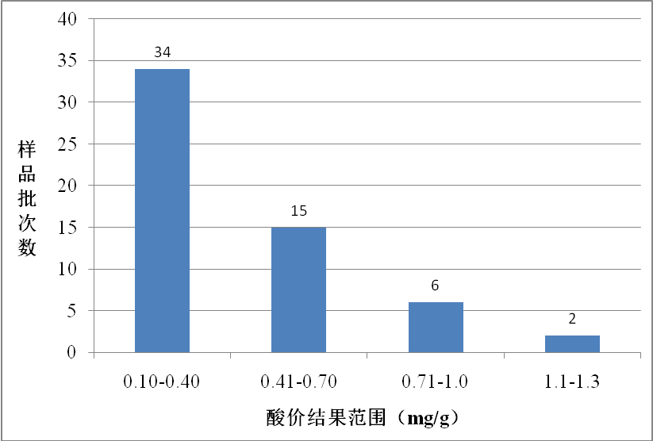
图1 酸价结果分布图
过氧化值也是食用植物油的一项重要的卫生指标，同样也是香辛料油的一个重要的指标。参照GB 2716《食用植物油卫生标准》，将过氧化值指标定为≤0.25g/100g。对60个批次产品进行测定，60个批次产品的过氧化值均≤0.25g/100g，合格率为100%。29个批次产品的过氧化值在0.020-0.060 mg/g之间，占总批次数的48.3 %；15个批次产品的过氧化值在0.061-0.10 mg/g之间，占总批次数的25.0 %；11个批次产品的过氧化值在0.11-0.20 mg/g之间，占总批次数的18.3 %；5个批次产品的过氧化值在0.21-0.25 mg/g之间，占总批次数的8.3 %。将产品过氧化值定为≤0.25g/100g，既能保证生产企业生产，也能保证消费者放心食用，同时也是和国家标准规定相同。检测结果见表3。
表3 过氧化值检测结果范围统计表
项目 | 结果范围 | 样品批次 | 所占比例（％）
过氧化值/（g/100g） | 0.020-0.060 | 29 | 48.3
过氧化值/（g/100g） | 0.061-0.10 | 15 | 25.0
过氧化值/（g/100g） | 0.11-0.20 | 11 | 18.3
过氧化值/（g/100g） | 0.21-0.25 | 5 | 8.3
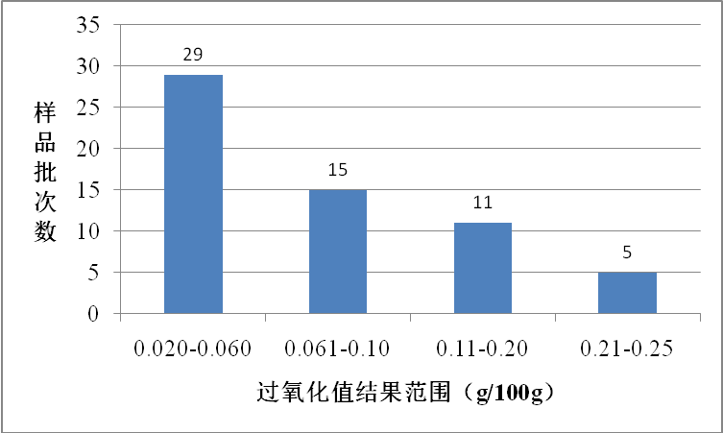
图2 过氧化值结果分布图
4.3 浸出油溶剂残留
浸出油溶剂残留作为食用植物油的重点要求指标，在GB 2716-2005中有明确规定“不得大于50 mg/kg”。所以，本产品中食用植物油作为主要原料，必须制定该指标并与GB 2716保持一致。同时，起草小组共检测了45批次样品，未发现超标现象。检验方法按照GB/T 5009.37执行。
4.4污染物限量
总砷、铅作为重要的食品污染物限量指标，是多数预包装产品必须规定的安全性指标。GB 2762规定了调味品香辛料类铅限量为3.0mg/kg；调味品香辛料类总砷未作要求。按照GB/T5009.11、GB 5009.12规定的检验方法，我们对34个批次产品进行总砷检测，对57个批次产品进行铅检测，总砷及铅均低于0.1mg/kg。所有批次产品均符合GB 2762标准要求，污染物限量按照GB 2762对调味品的规定其执行。
4.5 农药最大残留限量
农药最大残留限量应符合GB 2763的规定及国家有关规定和公告。
4.6真菌毒素
起草小组对22批次产品的黄曲霉毒素B₁进行了该项目的检测，未发现超标情况。并且，GB 2761-2011《食品安全国家标准 食品中真菌毒素限量》仅对调味品中酱油、醋、酿造酱的黄曲霉毒素B₁做出了规定，对香辛料油没有规定，所以本标准不制定该指标。
5 食品添加剂
食品添加剂的使用应符合GB 2760和有关规定。
6 食品生产加工过程的卫生要求
应符合GB 14881 《食品安全国家标准 食品生产通用卫生规范》的规定。
五、重大意见分歧的处理结果和依据
本标准在修订过程中没有重大意见分歧。
六、其他应予以说明的事项
无其他需要说明的事项。

附件1
重庆市香辛料油部分企业标准列表
序号 | 标准代号 | 标准名称 | 企业名称
1 | Q/CKL 0003S-2014 | 香辛料油 | 重庆凯莱调味食品有限公司
2 | Q/CXD 0002S-2013 | 香辛料调和油 | 重庆祥丹食品有限公司
3 | Q/MT 0001S-2013 | 香辛料油 | 重庆茂田食品开发有限公司
4 | Q/CKL 0002S-2013 | 花椒调味油 | 重庆市凯莱调味食品有限公司
5 | Q/JW 0003 S-2013 | 香辛料调味油 | 重庆骄王天然产物股份有限公司
6 | Q/HC 0002 S-2014 | 香辛料油 | 重庆华萃生物技术有限公司
7 | Q/JDL 0001S-2014 | 花椒油 | 重庆金达莱食品有限公司
8 | Q/JWT 0001S-2014 | 香辛料油 | 重庆江津区吴滩农业服务有限责任公司
9 | Q/CZM 0004S-2013 | 花椒调味油 | 重庆忠美食品开发有限公司
10 | Q/KXDW 0002S-2014 | 香辛料油 | 开县兴达旺调味品厂
11 | Q/WFD 0002S-2013 | 花椒油 | 武汉福达食用油调料有限公司
12 | Q/JXJQ 0002S-2014 | 香辛料油 | 重庆佳仙九七食品有限公司
13 | Q/HQT 0006S-2014 | 花椒油 | 重庆红蜻蜓油脂有限责任公司
14 | Q/PYL 0002S-2014 | 香辛料油 | 重庆市平易粮油有限公司
15 | Q/HA 0002S-2013 | 花椒油 | 重庆和爱生物科技有限公司
16 | Q/TJ 0001S-2015 | 香辛料油 | 重庆天聚农业有限公司
17 | Q/JW 0004S-2013 | 香辛料油 | 重庆骄王天然产物股份有限公司
18 | Q/DS 0001S-2015 | 香辛料油 | 重庆东硕农业开发有限公司

附件2
香辛料油相关地标、行表列表
序号 | 标准代号 | 标准名称 | 发布单位
1 | DB11/518-2008 | 食用调味油卫生要求 | 北京省质量技术监督局
2 | DB51/T492-2005 | 辣椒油 | 四川省质量技术监督局
3 | DB51/T493-2005 | 花椒油 | 四川省质量技术监督局
4 | DB52/ 493-2005 | 调味油 | 贵州省质量技术监督局
5 | DB511423/T 42-2010 | 藤椒油 | 四川省洪雅县
6 | DBJ440100/T 35-2009 | 食用调味油卫生规范 | 广州市质量技术监督局
7 | NY/T 2111-2011 | 绿色食品 调味油 | 中华人民共和国农业部

附件3
香辛料油据汇总表
略

